ASP.NET

1. 建立一登入頁面
2. 元件分別為User_name、Password、Sign_in
3. 登入成功時Label顯示”Welcome”

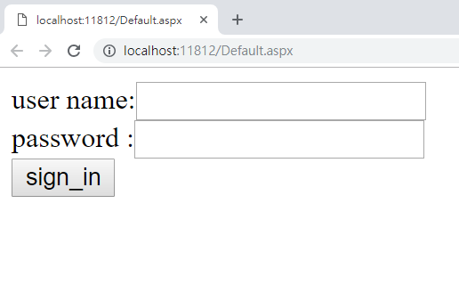

按下滑鼠右鍵 -> 檢視原始碼 -> 觀察網頁原始碼，並找出元件Id

